Fundação Valeparaibana de Ensino
Colégio Técnico “Antônio Teixeira Fernandes”
Curso Técnico em Informática

Fábio Silva de Lima
Guilherme Henrique Nascimento Gonzales Barreto
João Paulo Pires Neves
Luís Otávio Miranda

OLHOS ABERTOS, FILHOS SEGUROS: O MONITORAMENTO PARENTAL COMO FERRAMENTA DE PROTEÇÃO DOS MENORES

São José dos Campos, SP
2026

Fábio Silva de Lima
Guilherme Henrique Nascimento Gonzales Barreto
João Paulo Pires Neves
Luís Otávio Miranda

OLHOS ABERTOS, FILHOS SEGUROS: O MONITORAMENTO PARENTAL COMO FERRAMENTA DE PROTEÇÃO DOS MENORES

Relatório final apresentado ao Colégio Univap - Unidade Centro, como parte das exigências do curso Técnico em Informática, para obtenção do Título de Técnico em Informática.

Orientador: Prof. Bruno Michel Pêra

São José dos Campos, SP
2026

Fábio Silva de Lima
Guilherme Henrique Nascimento Gonzales Barreto
João Paulo Pires Neves
Luís Otávio Miranda

OLHOS ABERTOS, FILHOS SEGUROS: O MONITORAMENTO PARENTAL COMO FERRAMENTA DE PROTEÇÃO DOS MENORES

Relatório final aprovado como requisito parcial para obtenção do título de Técnico em Informática pelo Colégio Técnico Antônio Teixeira Fernandes.
Aprovado em: ____/____/________.
Banca examinadora:
____________________________________________
Professor(a) avaliador(a)
____________________________________________
Professor(a) avaliador(a)
____________________________________________
Professor(a) avaliador(a)
____________________________________________

Professor orientador: Bruno Michel Pera

A Deus, meus familiares
E aos meus amigos...
Aliados de todas as horas.

AGRADECIMENTOS
Agradecemos, primordialmente, a Deus pela vida, felicidade, união, trabalho em equipe, conhecimento, amizades e confiança.
Às nossas famílias, pelo amor, incentivo, apoio incondicional e magnitude para concluirmos essa etapa.
À Universidade do Vale do Paraíba, pela oportunidade de fazer o curso, ter professores excelentes, usar técnicas didáticas de ensino, estarem presentes em diversos momentos e sempre nos ajudarem quando necessário.
Ao diretor Peterson pela aprovação do projeto, cuidado, respeito e administração.
Ao professor Bruno Michel Pêra, pela orientação, apoio, resolução de problemas técnicos, modo de ensino e inteligência.
Ao professor Alberson Wander Sá dos Santos, por estar presente em momentos difíceis e ajudar-nos a superá-los.
Ao professor Jobair Rangel, por contribuir positivamente com o sucesso da equipe, monitoramento, correção, avaliação e todo cuidado preciso.
A nossos amigos e colegas, pela troca de diálogos, construção de um ambiente seguro e confortável, fidelidade em diversas situações e pelo cuidado e responsabilidade mantida durante o curso.

RESUMO
O avanço acelerado das tecnologias móveis e a democratização do acesso à internet transformaram profundamente a rotina de crianças e adolescentes, expondo-os precocemente a riscos digitais como o cyberbullying e o consumo excessivo de conteúdos inadequados. Diante da dificuldade prática enfrentada por pais e responsáveis para monitorar discretamente as atividades digitais de seus dependentes sem comprometer a privacidade ou a usabilidade dos dispositivos, este trabalho apresenta o desenvolvimento de uma solução de supervisão parental em ambiente móvel. O objetivo geral consiste em mapear, documentar e implementar um aplicativo nativo para o sistema operacional Android que centralize métricas de tempo de tela e alertas de conformidade. A metodologia empregou a linguagem de programação Kotlin no ambiente de desenvolvimento Android Studio, integrada à infraestrutura em nuvem do Firebase Realtime Database para a persistência assíncrona de dados estruturados em JSON. A arquitetura de software foi concebida sob o padrão estrutural MVVM (Model-View-ViewModel), isolando as regras de negócio em camadas de Repositórios e Objetos de Acesso a Dados (DAO). Os resultados obtidos nos testes de bancada comprovaram a eficácia dos serviços executados em segundo plano (Background Services), os quais foram capazes de capturar com precisão a telemetria de uso dos aplicativos e disparar logs em tempo real sem onerar o desempenho físico ou a memória RAM do dispositivo monitorado. Conclui-se que o sistema cumpre os requisitos propostos, oferecendo uma ferramenta robusta e simplificada que apoia a gestão de segurança familiar na era digital.
Palavras-chave: Supervisão Parental. Android Studio. Kotlin. Firebase. Engenharia de Software.

ABSTRACT
The rapid advancement of mobile technologies and the democratization of internet access have profoundly transformed the daily routines of children and adolescents, prematurely exposing them to digital risks such as cyberbullying and excessive consumption of inappropriate content. Faced with the practical difficulties encountered by parents and guardians in discreetly monitoring their dependents' digital activities without compromising the privacy or usability of the devices, this work presents the development of a parental supervision mobile solution. The general objective consists of mapping, documenting, and implementing a native application for the Android operating system that centralizes screen time metrics and compliance alerts. The methodology employed the Kotlin programming language within the Android Studio development environment, integrated with the cloud infrastructure of the Firebase Realtime Database for the asynchronous persistence of JSON-structured data. The software architecture was designed under the MVVM (Model-View-ViewModel) structural pattern, isolating business rules into Repository and Data Access Object (DAO) layers. The results obtained in bench testing proved the effectiveness of the services executed in the background (Background Services), which were capable of accurately capturing application usage telemetry and triggering real-time logs without burdening the physical performance or RAM memory of the monitored device. It is concluded that the system fulfills the proposed requirements, offering a robust and simplified tool that supports family security management in the digital age.
Keywords: Parental Supervision. Android Studio. Kotlin. Firebase. Software Engineering.

SUMÁRIO

1 Introdução 10
2 Objetivos do Trabalho 11
2.1 Objetivo Geral 11
2.2 Objetivos Específicos 12
3. Metodologia 12
3.1 Análise de Custo do Sistema 19
4 Resultados e Discussões 20
4.1. Arquitetura de Dados e Integração com o Firebase 20
4.2 Interface do Usuário e Fluxo de Autenticação 20
Conclusão 22
Referências 22

1 Introdução
De acordo com a pesquisa TIC Kids Online Brasil (CETIC.BR, 2023), cerca de 95% da população entre 9 e 17 anos no Brasil acessa a internet, o que representa aproximadamente 25,1 milhões de crianças e adolescentes. O dispositivo móvel é o principal meio de conexão, utilizado por 97% desse público. Um dado alarmante é a precocidade desse acesso: cerca de 24% dos jovens tiveram seu primeiro contato com a rede até os 6 anos de idade, e 71% afirmam navegar mais de uma vez por dia. Para efeito de comparação, na primeira edição da pesquisa, em 2012, apenas 47% dos jovens acessam a internet diariamente (Neto; Tavares, 2019), o que demonstra uma aceleração exponencial na digitalização da juventude (Lima; C. S. & Junior, 2025).
Esse cenário de hiperconectividade expõe essa população a vulnerabilidades severas antes mesmo de atingirem a maturidade cognitiva para gerenciá-las. Segundo a mesma pesquisa TIC Kids Online Brasil, cerca de 24% dos usuários nessa faixa etária já adicionaram ou mantiveram contato com indivíduos completamente desconhecidos no ambiente virtual, e 12% relataram ter comparecido a encontros presenciais com pessoas conhecidas inicialmente apenas pelas redes sociais (CETIC.BR, 2023).
O crescimento desses usuários é ratificado por dados do IBGE (2021), que indicam um aumento no uso da internet em todos os grupos etários, com maior incidência entre crianças e adolescentes. Contudo, essa onipresença digital não é acompanhada por medidas de segurança proporcionais: apenas 30% dos pais ou responsáveis utilizam ferramentas técnicas de bloqueio ou filtragem de conteúdo. Essa lacuna entre o uso intensivo e a baixa mediação técnica justifica a necessidade de uma solução tecnológica mais eficiente e acessível, voltada à proteção desse público vulnerável (Lima; Ferreira, 2025).
Embora a grande maioria dos responsáveis (83%) afirme adotar uma mediação passiva, baseada em conversas e orientações verbais, a ausência de mecanismos técnicos de controle cria um ponto cego na supervisão doméstica (CETIC.BR, 2023).
Entre os principais problemas associados ao uso da internet por jovens está o cyberbullying, caracterizado por agressões realizadas por meio de dispositivos digitais. Estudos brasileiros apontam que essa prática pode gerar consequências emocionais relevantes, como ansiedade, sintomas depressivos e isolamento social, afetando o desenvolvimento psicológico dos adolescentes (Bottino et al., 2015).
Um levantamento realizado pelo instituto de pesquisa Ipsos revelou que o Brasil é o segundo no ranking de cyberbullying no mundo. A pesquisa entrevistou mais de 20 mil pessoas em 28 países. No Brasil, 30% dos pais ou responsáveis entrevistados afirmaram ter conhecimento de que os filhos se envolveram ao menos uma vez em casos de cyberbullying (Puerta; Rodrigues, 2024).
Além da violência virtual, outro fator preocupante refere-se ao consumo de conteúdos inadequados para a faixa etária, incluindo materiais de caráter adulto, violento ou ilícito. A exposição precoce a esse tipo de conteúdo pode influenciar comportamentos, crenças e o desenvolvimento emocional dos jovens, especialmente quando ocorre sem supervisão adequada (Deslande; Coutinho, 2020).
De fato, os dados do CETIC.BR (2023) revelam que a exposição involuntária ou intencional a temas sensíveis é recorrente: aproximadamente 29% dos adolescentes de 11 a 17 anos relataram ter tido contato com conteúdos relacionados a automutilação ou suicídio na rede, enquanto 20% foram expostos a imagens e vídeos de violência explícita.
Dado o contexto do problema, cabe-se analisar a segurança dos menores nas redes sociais e discutir questões para monitorá-los de forma eficiente e não engessada.

2 Objetivos do Trabalho
O aplicativo terá como finalidade identificar possíveis situações de risco no contexto online, emitir alertas aos responsáveis quando necessário e gerar relatórios informativos com orientações que auxiliem na tomada de decisões voltadas à proteção e ao bem-estar dos jovens.

2.1 Objetivo Geral
O objetivo geral é o desenvolvimento de uma aplicação móvel para o sistema operacional Android, utilizando a linguagem Kotlin e integração com Firebase, destinada a auxiliar a supervisão parental no monitoramento de riscos digitais, como cyberbullying e exposição a conteúdos inadequados, enfrentados por crianças e adolescentes.

2.2 Objetivos Específicos
Para o escopo do projeto, foram delimitados dois perfis funcionais de usuários: Responsável (Pai/Mãe) e Menor (Filho). O dispositivo do Responsável é encarregado de efetuar a autenticação (login/cadastro), visualizar os alertas de termos sensíveis capturados, acessar os relatórios consolidados de monitoramento, adicionar alertas e cadastrar filhos manualmente. O dispositivo do Filho é responsável por realizar o seu cadastro atrelando o seu perfil diretamente ao e-mail preexistente de seu respectivo responsável. Essa abordagem elimina a necessidade de geração de tokens ou códigos de pareamento temporários, realizando um vínculo direto e permanente no banco de dados NoSQL, o que possibilita o monitoramento automatizado da atividade e o envio em tempo real de notificações de risco.

3. Metodologia
O desenvolvimento do artefato tecnológico proposto fundamenta-se em tecnologias consagradas no cenário de desenvolvimento móvel, estruturadas de forma a garantir segurança, escalabilidade e eficiência no monitoramento. A engenharia do sistema adota a arquitetura cliente-servidor, modelo definido pela divisão clara de tarefas entre duas camadas principais: os servidores, que compõem a camada de fornecimento de recursos ou serviços, e os clientes, atuando como os requerentes dessas funcionalidades (Fileto, 2024). Essa abordagem confere versatilidade ao sistema, otimizando o controle de usuários e a execução de ações de supervisão parental.
Como suporte ao backend e gerenciamento de dados, utiliza-se o Firebase, uma plataforma inicialmente concebida para atender às demandas do universo móvel e que hoje opera como um conjunto de serviços sob o ecossistema do Google Cloud. Adquirido pelo Google em 2014, o Firebase atua como um serviço de nuvem focado na otimização da sincronização de dados em tempo real, o que agiliza o ciclo de desenvolvimento e garante a responsividade necessária para o monitoramento (Firebase, 2024).
No desenvolvimento do aplicativo cliente, utiliza-se a linguagem Kotlin, uma tecnologia estaticamente tipada que é executada sobre a Máquina Virtual Java (JVM). Desenvolvida pela JetBrains — empresa amplamente reconhecida pela criação do ambiente IntelliJ IDEA (Moskala; Wojda, 2017) —, a linguagem foi escolhida por sua concisão e segurança contra erros em tempo de execução, construindo uma base sinérgica com a proposta de proteção do sistema.
A centralização do desenvolvimento ocorre no Android Studio, a IDE (Integrated Development Environment) oficial mantida pelo Google. Essa plataforma é essencial para a construção de interfaces intuitivas e para a validação de sistemas complexos de software móvel (Canquerini; Viegas, 2022). Complementarmente, o Android Studio integra o sistema de automação Gradle, o qual permite um gerenciamento eficiente de dependências e bibliotecas, fator fundamental para a inclusão segura de serviços externos como o próprio Firebase (Lecheta, 2022). A escolha dessa IDE justifica-se pelos recursos avançados que ela agrega ao projeto, tais como ferramentas de design visual de interfaces, mecanismos automáticos de correção e refatoração de código, organização modular de arquivos em estruturas interligadas e recursos de emulação de múltiplos dispositivos para testes rigorosos de comportamento.
A integração nativa entre as ferramentas de desenvolvimento do ecossistema Android e os serviços em nuvem do Google reflete-se diretamente na modelagem de persistência adotada. Para suportar o fluxo contínuo de dados gerado pela aplicação cliente sem comprometer a latência, a camada de armazenamento foi centralizada em uma estrutura que prioriza o dinamismo e a leitura rápida dos registros de monitoramento.
Por se tratar de uma arquitetura baseada no Firebase Realtime Database, a persistência dos dados foi estruturada utilizando um modelo não relacional (NoSQL) baseado em árvores lógicas em formato JSON. A modelagem apresentada na Figura 1 detalha a organização hierárquica dos nós estruturais do sistema, desenvolvida para garantir alta escalabilidade e sincronização em tempo real. O ecossistema organiza e distribui as informações por meio de quatro nós principais indexados a partir da raiz do banco de dados:
- usuarios: Segmentado estritamente nos subnós pais e filhos. Ambas as entidades utilizam o identificador único universal (uid), gerado pelo serviço de autenticação, como chave primária de registro. O vínculo de filiação ocorre de forma direta por meio do atributo emailResponsavel presente no cadastro do filho, eliminando a necessidade de junções complexas de tabelas, típicas de modelos relacionais.
- alertas: Indexado primariamente a partir do identificador do responsável (uidPai), ramificando-se para chaves únicas de alertas (idAlerta). Cada registro armazena informações relativas aos eventos de monitoramento do filho (uidFilho), contendo chaves geradas por push (uidEvento) com os atributos do aplicativo analisado (app), horário do disparo (horario) e a classificação do tipo de risco (tipo).
- historico_uso: Estruturado a partir do identificador do filho (uidFilho), seguido por um identificador único de histórico (idHistorico). Esse nó armazena de forma cronológica as atividades digitais capturadas, registrando os dados brutos recebidos (dadosBrutos) e o marcador de ordenação temporal (timeStamp).
- regras: Vinculado ao identificador do filho (uidFilho), este nó gerencia as diretrizes de controle parental, contendo a subcoleção appsBloqueados (com mapeamento lógico booleano para cada aplicação) e as restrições de horários permitidos (horarioInicio e horarioFim).
A organização e a hierarquia dessa estrutura JSON estão exemplificadas na Figura 1.

Figura 1 – Diagrama de Banco de Dados
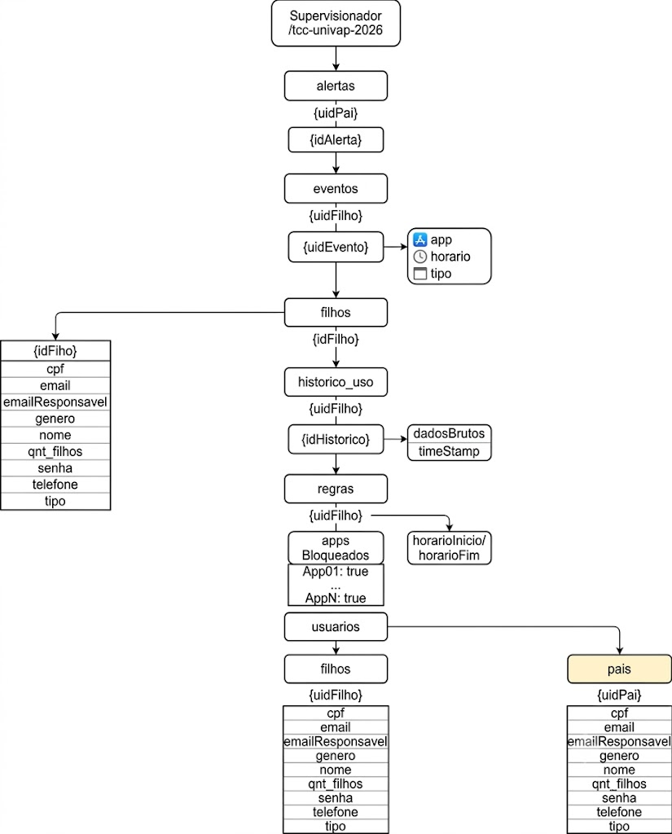
Fonte: Autores (2026)

Conforme o Instituto Federal do Triângulo Mineiro (IFTM, [2024?]), o Diagrama de Casos de Uso é a representação das funcionalidades externamente observáveis do sistema e dos elementos externos que com ele interagem (Bezerra, 2007). Esse diagrama, além de representativo, atua como um instrumento eficiente para a determinação e documentação dos serviços a serem desempenhados pelo sistema, configurando-se como um meio eficaz de comunicação com os clientes no processo de definição de requisitos (Stadzisz, 2002).
A arquitetura de casos de uso subdivide-se a partir de dois atores principais — o Responsável e o Filho —, cujos fluxos operacionais são detalhados a seguir:
- Mecanismo de Autenticação Unificado: Ambos os atores iniciam a interação pelo caso de uso Efetuar Login. Este ponto central estende-se (<<extend>>) para a rotina de Realizar Identificação, que gerencia o fluxo de criação e distinção de novas contas entre os perfis de supervisor e monitorado.
- Subsistema do Responsável (Painel de Controle): Uma vez identificado como tutor, o caso de uso Acessar Sistema inclui obrigatoriamente (<<include>>) a execução do Visualizar Painel de Monitoramento. Esta função consolida os serviços de leitura, permitindo que o usuário acione, por extensão condicional (<<extend>>), as funcionalidades de Adicionar Filho, Ver Alertas e Visualizar Instruções de Vínculo.
- Subsistema do Filho (Aplicação de Regras): Para o ator Filho, o fluxo direciona-se obrigatoriamente (<<include>>) para a rotina Visualizar Tela de Ações. Este caso de uso serve como o núcleo operacional no dispositivo monitorado, estendendo-se (<<extend>>) para as funções de Visualizar Alertas, Criar Regras Manuais, Visualizar Regras de Limite de Uso e Visualizar Tempo de Tela Gerado por IA.

Figura 02 – Representação do Diagrama de Modelagem UML
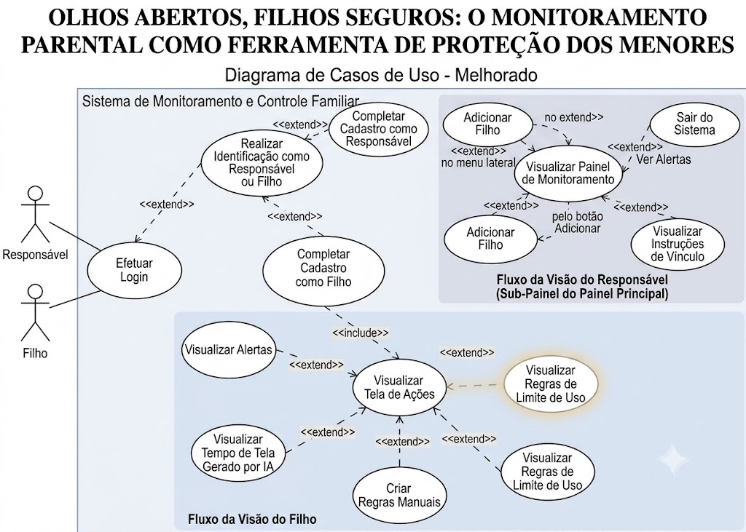
Fonte: Autores (2026).

A delimitação dessas funcionalidades e permissões no diagrama de casos de uso estabelece as diretrizes para a construção da interface gráfica do usuário. Para transpor esses requisitos operacionais em uma experiência prática de navegação, as funções mapeadas foram organizadas logicamente em módulos de tela, definindo a precedência de acesso de cada ator dentro do aplicativo.
A delimitação dessas funcionalidades e permissões no diagrama de casos de uso estabelece as diretrizes para a engenharia e a organização do software. Para transpor esses requisitos operacionais em uma estrutura de código limpa e modularizada, adotou-se o padrão arquitetural MVVM (Model-View-ViewModel). A Figura 03 apresenta o Diagrama Hierárquico da estrutura de pacotes e componentes que compõem o ecossistema da aplicação.
O fluxo lógico do projeto divide-se a partir do nó central de autenticação (Login/Cadastro), ramificando-se em quatro grandes vertentes organizacionais no Android Studio:
- Arquivos: Camada responsável pelo isolamento de código e regras de negócio, contendo as estruturas de persistência (DAO, Repositorio), os modelos de dados do ecossistema (Modelo Usuario, Modelo Filho) e as camadas visuais (Lógica de Apresentação, Interface do Usuário).
- Movimento (Background Services): Módulo responsável pela execução de serviços em segundo plano, encarregado de capturar de forma persistente as rotinas de Alerta, Historico_Uso, Regras e dados de Usuario.
- Relatórios: Componente encarregado de consolidar os logs gerados na telemetria, estruturando as informações de controle e os Apps Bloqueados.
- Banco: Nó que gerencia e espelha os nós principais mapeados na nuvem do Firebase (Usuários, Filhos, Historico_Uso, Regras e Alertas).
Esta divisão modular garante que a árvore de atividades do aplicativo opere de forma desacoplada, assegurando que o acesso a qualquer subfunção dependa estritamente do nível de permissão e do estado de autenticação validados previamente.

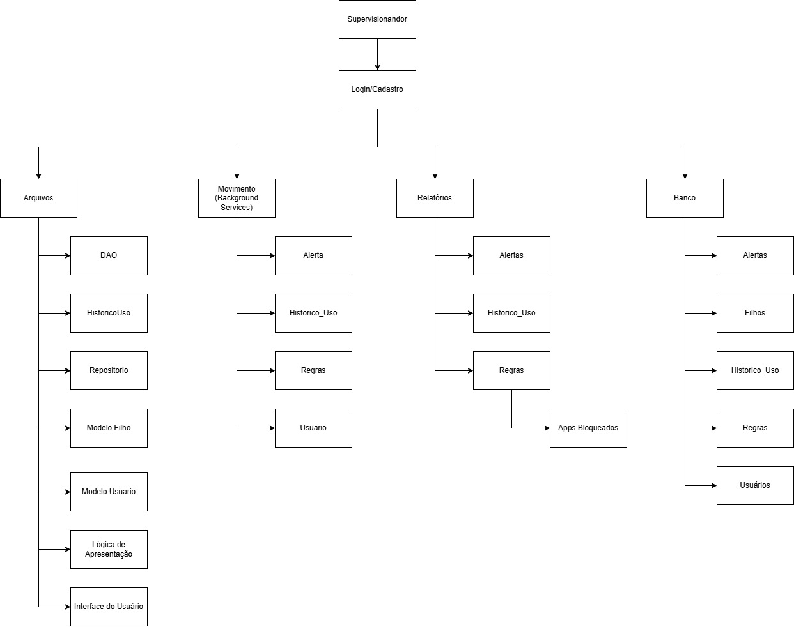
Figura 03 – Diagrama Hierárquico
Fonte: Autores (2026).

3.1 Análise de Custo do Sistema
Para a Análise de Custo do Sistema, foram estimados os valores de desenvolvimento baseados em papéis essenciais da engenharia de software: Analista de Sistemas Júnior e Desenvolvedor Full-Stack Júnior. Embora o artefato tecnológico tenha sido executado sem custos financeiros diretos de desenvolvimento, o cálculo simulado a seguir reflete o valor de mercado necessário para a criação deste MVP (Mínimo Produto Viável).
A dedicação total da equipe combinada foi de 20 horas semanais ao longo de 12 semanas, totalizando 240 horas de projeto (120 horas operacionais alocadas para cada profissional). Para fins de cálculo do valor da hora trabalhada, utilizou-se como base teórica a jornada padrão de 8 horas diárias e a mediana salarial mensal indicada pelo mercado nacional. A estimativa financeira detalhada do custo de desenvolvimento do MVP está consolidada na Tabela 4.
Tabela 4 – Estimativa de Custos de Desenvolvimento do MVP
Profissional | Mediana Salarial/Mês (Glassdoor) | Salário/dia | Salário/hora | Quantidade de horas | Subtotal
Analista de  Sistemas Júnior | R$ 4000,00 | R$ 133,33 | R$ 16,67 | 120 Horas | R$  2.000,00
Desenvolvedor Júnior | R$ 3500,00 | R$ 116,67 | R$ 14,58 | 120 Horas | R$ 1.750,00
Custo Total  do MVP | - | - | - | 240 Horas | R$ 3.750,00

Fonte: Dados de mercado adaptados de Glassdoor (2026).

4 Resultados e Discussões
Neste capítulo, são apresentados os resultados iniciais obtidos a partir do desenvolvimento e da implementação da solução de supervisão digital. A análise concentra-se na capacidade do sistema de processar dados em segundo plano e transformá-los em uma interface clara e informativa, facilitando a tomada de decisão por parte dos responsáveis.

4.1. Arquitetura de Dados e Integração com o Firebase
O ecossistema do aplicativo foi estruturado utilizando a linguagem Kotlin no ambiente Android Studio, consumindo os serviços em nuvem do Firebase Realtime Database. A escolha por uma base de dados NoSQL estruturada em formato JSON permitiu que o fluxo de informações ocorresse de forma assíncrona, garantindo que o armazenamento das atividades digitais consumisse o mínimo de largura de banda e processamento em segundo plano (background services).
Os dados brutos coletados no dispositivo monitorado são estruturados e enviados ao servidor para processamento. Esse fluxo viabiliza a geração de relatórios de uso automatizados, mapeando o tempo de tela por meio do pacote identificador único de cada aplicação, de modo a alimentar a interface de gerenciamento parental.

4.2 Interface do Usuário e Fluxo de Autenticação
A interface gráfica foi projetada para mitigar barreiras técnicas, traduzindo métricas complexas de software em relatórios acessíveis para os tutores. A Figura 5 materializa esse objetivo ao exibir a tela de Análise de Uso com IA.
Nesse cenário de teste, o algoritmo processou os tempos de execução do dispositivo monitorado, identificando o uso predominante do aplicativo YouTube (com.google.android.youtube) com o tempo acumulado de 1 hora e 52 minutos. A partir desses dados, o sistema exibe uma análise de atenção estruturada em tópicos, alertando o responsável sobre o consumo excessivo de conteúdo passivo, potenciais distrações e dependência digital.
Além do diagnóstico textual, a interface disponibiliza de forma direta os botões de ação imediata: Nova regra de limite, Novo alerta manual e Novo histórico manual, permitindo que o tutor configure restrições no mesmo instante em que consome o relatório.

Figura 5 – Relatório Analítico de Tempo de Tela Gerado por Inteligência Artificial
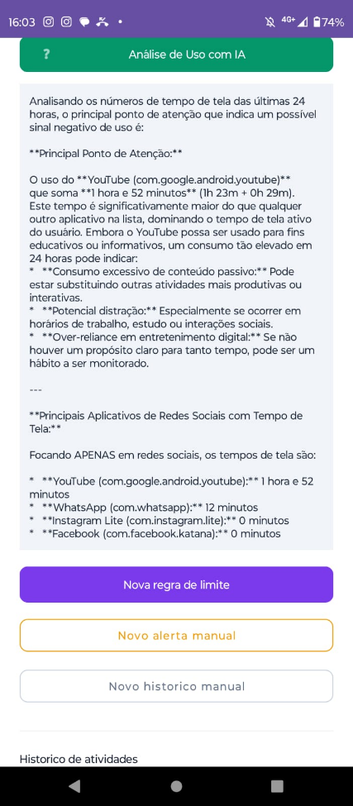

Fonte: Autores (2026).

Conclusão
O presente trabalho cumpriu com êxito o seu escopo científico e prático ao propor, documentar e desenvolver uma solução móvel funcional voltada à supervisão parental no ambiente digital. A escolha metodológica pela linguagem Kotlin, integrada à base de dados NoSQL do Firebase Realtime Database, mostrou-se tecnicamente eficiente para mitigar as lacunas de monitoramento em tempo real mapeadas na introdução deste relatório, alcançando o objetivo geral proposto através de uma interação fluida com recursos de Inteligência Artificial.
Por meio dos testes de bancada documentados no capítulo de resultados, validou-se que o mecanismo em segundo plano (background services) foi capaz de registrar as rotinas de uso de aplicativos e transmitir os logs de telemetria de forma contínua, sem comprometer o desempenho ou a usabilidade do dispositivo móvel monitorado. Paralelamente, a arquitetura eliminou a necessidade de chaves estrangeiras ou lógicas complexas de pareamento, simplificando a experiência do usuário ao estruturar o vínculo definitivo de dependência de forma direta, utilizando estritamente a indexação de e-mails na árvore lógica JSON.
Como proposta para trabalhos futuros, sugere-se a implementação de processamento de linguagem natural (PLN) local, utilizando modelos leves de inteligência artificial executados diretamente no dispositivo do menor (como o TensorFlow Lite). Esta evolução permitirá interceptar e categorizar mensagens suspeitas de cyberbullying em tempo real e de forma estritamente local, enviando para o servidor do Firebase apenas o alerta previamente verificado. Como consequência, essa abordagem otimizará o consumo de banda de rede e aumentará exponencialmente a privacidade dos dados trafegados no ecossistema.

Referências
BEZERRA, Eduardo. Princípios de análise e projeto de sistemas com UML. 2. ed. Rio de Janeiro: Elsevier, 2007.
BOTTINO, S. M. B. et al. Cyberbullying e saúde mental em adolescentes: revisão sistemática. Cadernos de Saúde Pública, Rio de Janeiro, v. 31, n. 3, p. 463-475, 2015.
CANQUERINI, E. A.; VIEGAS, M. C. Desenvolvimento de aplicações móveis com Android Studio. São Paulo: Editora Érica, 2022.
CENTRO REGIONAL DE ESTUDOS PARA O DESENVOLVIMENTO DA SOCIEDADE DA INFORMAÇÃO (CETIC.BR). Pesquisa TIC Kids Online Brasil 2023: Principais Resultados. São Paulo: Comitê Gestor da Internet no Brasil, 2023. Disponível em: https://cetic.br/media/analises/tic_kids_online_brasil_2023_principais_resultados.pdf. Acesso em: 20 mar. 2026.
DESLANDES, S. F.; COUTINHO, T. Violências, riscos e proteção de crianças e adolescentes no ambiente digital. Ciência & Saúde Coletiva, Rio de Janeiro, v. 25, n. 3, p. 403-414, 2020.
FILETO, Renato. Arquitetura Cliente-Servidor. Florianópolis: UFSC, [2024?]. Disponível em: https://www.inf.ufsc.br/~r.fileto/Disciplinas/BD-Avancado/Aulas/03-ClienteServidor.pdf. Acesso em: 23 mar. 2026.
FIREBASE. Firebase Documentation. Google Cloud, 2024. Disponível em: https://firebase.google.com/docs. Acesso em: 15 mai. 2026
GLASSDOOR. Salários de Desenvolvedor Full Stack Júnior e Analista de Sistemas no Brasil. Disponível em: https://www.glassdoor.com.br. Acesso em: 9 jun. 2026.
IBGE - INSTITUTO BRASILEIRO DE GEOGRAFIA E ESTATÍSTICA. Pesquisa Nacional por Amostra de Domicílios Contínua (PNAD Contínua): Acesso à Internet e à televisão e posse de telefone móvel celular para uso pessoal. Rio de Janeiro: IBGE, 2021.
INSTITUTO FEDERAL DO TRIÂNGULO MINEIRO (IFTM). Análise e Projeto Orientado a Objetos - Unidade 04: Diagrama de Caso de Uso. [S. l.]: IFTM, [2024?]. Disponível em: https://esj.eti.br/IFTM/Disciplinas/Grau03/APOO/APOO_Unidade_04_DiagramaDeCaso_Uso.pdf. Acesso em: 12 abr. 2026.
LECHETA, Ricardo R. Google Android: aprenda a criar aplicações para dispositivos móveis com Android Studio e Kotlin. 5. ed. São Paulo: Novatec, 2022.
LIMA, F. S. et al. Cultura, Sociedade e o Monitoramento de Jovens no Espaço Digital. In: Cultura e sociedade em telas: redes e subjetividades. [S. l.]: Rede-Libre, 2025. p. 89-105.
MOSKALA, Marcin; WOJDA, Igor. Android Development with Kotlin. Packt Publishing Ltd, 2017.
NETO, Antonio Pedro da Silva; TAVARES, Kecya Nayane Lucena Brasil. Identidade dos adolescentes e as redes sociais virtuais. Revista Interdisciplinar Encontro das Ciências (RIEC), v. 2, n. 3, p. 2-15, 2019.
STADZISZ, P. C. Engenharia de Software: Requisitos de Software. Curitiba: UTFPR, 2002. (Adicionada porque foi citada no texto)
VAGAS.COM.BR. Guia de Profissões: Analista de Sistemas. Disponível em: https://www.vagas.com.br/cargo/analista-de-sistemas. Acesso em: 9 jun. 2026.
WENDT, Guilherme Welter; LISBOA, Carolina Saraiva de Macedo. Compreendendo o fenômeno do cyberbullying. Psicologia em Estudo, Maringá, v. 18, n. 4, p. 641-651, 2013.

